实验三 栈和队列
- 实验目的
- 熟悉栈的特点（先进后出）及栈的抽象类定义；
- 掌握栈的顺序存储结构和链式存储结构的实现；
- 熟悉队列的特点（先进先出）及队列的抽象类定义；
- 掌握栈的顺序存储结构和链式存储结构的实现；
- 掌握稀疏矩阵的存储结构
二、实验要求
- 复习课本中有关栈和队列的知识；
- 用C++语言完成算法和程序设计并伤及调试通过；
三、实验题目与要求
- 栈的操作的实现（基础验证性实验）
详细描述：建立一个类型为char的栈。从键盘获取用户输入的英文单词，利用已提供的顺序栈实现头文件SeqStack.h（该文件在“素材”文件夹中的“顺序栈操作”文件夹中），将输入的英文单词逆向输出。
例：输入hello 输出：olleh
实现提示：将输入的英文单词中的每个字符依次压栈（Push），根据栈的后进先出的特点，再将栈中数据元素出栈(Pop)，恰好符合逆向输出的效果。

【实际应用扩展】回文游戏
详细描述：判断输入的字符串是否是回文，即顺读与逆读字符串一样。将一个串s的字符依次压入栈中，然后逐步将栈中元素弹出栈，并将出栈元素放入一个新串t中。如果s和t相等，则s是一个回文串。
完成“素材”文件夹→“回文判断”文件夹中的palindrome.cpp主函数的设计，使得程序可以判断输入的字符串是否为回文串。
测试用例：
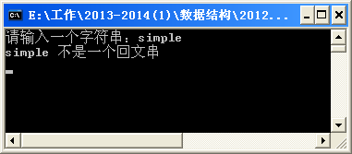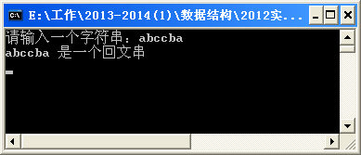
- 利用链式栈实现数制的转换
详细描述：利用链式栈实现的头文件LinkStack.h（文件存放在“素材”文件夹→“栈的应用－数制转换”文件夹中），完成以下函数的实现，并完成Translate.cpp（文件存放在“素材”文件夹→“栈的应用－数制转换”文件夹中）的设计，使得程序实现输入一个十进制数可进行二进制、八进制、十六进制的转换。如下图所示。
  - string DecToBin(int n) //Translate.cpp
功能描述：把形参中的十进制数转会按为二进制数字串，并返回该串。
  - string DecToOct(int n) //Translate.cpp
功能描述：把形参中的十进制数转会按为八进制数字串，并返回该串。
  - string DecToHex(int n) //Translate.cpp
功能描述：把形参中的十进制数转会按为十六进制数字串，并返回该串。
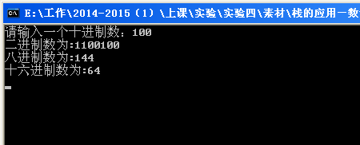
- 利用队列解决舞伴问题
问题描述：假定在一舞会上，男士排成一队，女士排成一队。跳舞开始时，依次从男队和女队的队头各出一人配成舞伴。若两队初始人数不相同，则较长的那一队中未配对者等待下一轮舞曲。如下面女比男生，因此可以用队列解决舞伴匹配的问题。
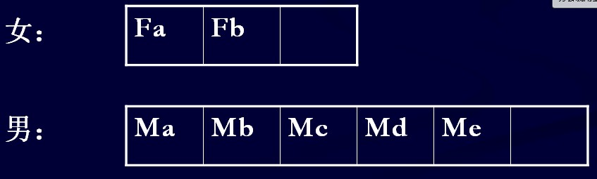
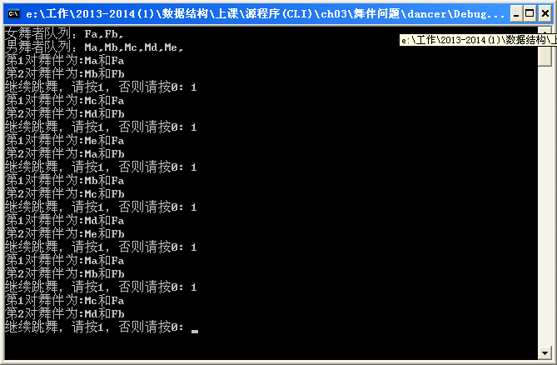
在提供的parents.cpp与SeqQueue.h（文件全部存放在“素材”文件夹→“舞伴问题”文件夹中）源程序中，需要完成以下函数的实现，使得该程序实现每首舞曲的舞伴匹配，如上图所示。
  - void Append(const DataType& x); //SeqQueue.h
功能描述：若队列满，则输出错误提示并结束程序；否则，x入队。
  - DataType Delete(void); // SeqQueue.h
功能描述：若队列空，则输出错误提示并结束程序；否则，对首元素出队。
  - void main() //parents.cpp
功能描述：输出每首舞曲，男女舞者的匹配组合情况

【思考拓展】对舞伴系统进行改进，并能计算对于任何男士A和女士B在哪一轮舞曲中的k次跳舞？
四、课后实验及拓展（加分题）
- 利用栈将中缀表达式转成后缀表达式，并栈利用对转化后的后缀表达式求值（设计性实验），假设操作数均为整数。
中缀表达式 后缀表达式
a*b+c ab*c+
a+b*c abc*+
a+(b*c+d)/e abc*d+e/+
例如：计算后缀表达式：4 3 5*+ （即计算 4+3*5）
应输出结果： 29
【实现提示】
- 中缀表达式转成后缀表达式算法思想：
- 首先需要分配2个栈，一个作为临时存储运算符的栈S1（含一个结束符号），一个作为输入后缀表达式的栈S2（空栈），S1栈可先放入优先级最低的运算符#。
- 从中缀表达式的左端开始取字符，逐序进行如下步骤：
  - 若取出的字符是数字，则分析出完整的操作数，将该操作数直接送入S2栈
  - 若取出的字符是运算符，则将该运算符与S1栈栈顶元素比较，如果该运算符优先级大于S1栈栈顶运算符优先级，则将该运算符进S1栈，否则，将S1栈的栈顶运算符弹出，送入S2栈中，直至S1栈栈顶运算符低于（不包括等于）该运算符优先级，则将该运算符送入S1栈。
  - 若取出的字符是“（”，则直接送入S1栈栈顶。
  - 若取出的字符是“）”，则将距离S1栈栈顶最近的“（”之间的运算符，逐个出栈，依次送入S2栈，此时抛弃“（”。
  - 重复上面的1~4步，直至处理完所有的输入字符。
  - 若取出的字符是'\0'，则将S1栈内所有运算符（不包括“#”），逐个出栈，依次送入S2栈。
完成以上步骤，S2栈便为后缀表达式输出结果，但需要对S2的内容进行逆序。因此，S2也可考虑用队列。
- 对已转化的后缀表达式求值步骤：
- 若表达式输入未完毕，读入一个字符
- 若是操作数，压入栈，转1
- 若是运算符，从栈中弹出2个数，将运算结果再压入栈
- 若表达式输入完毕，栈顶即所求表达式的值；

- 利用稀疏矩阵的三元组顺序表类实现
详细描述：在提供的SeqSpaMatrix.h，完成以下函数，使得“稀疏矩阵相加.cpp”源程序（注意该文件不需要进行程序设计）实现对稀疏矩阵的相加和打印功能。
  - friend ostream& operator<< (ostream& out, const SeqSpaMatrix& a); //SeqSpaMatrix.h
功能描述：根据三元组顺序表，还原稀疏矩阵并打印，矩阵每个元素占5个位置打印。
  - SeqSpaMatrix SeqSpaMatrix:: operator+(const SeqSpaMatrix& other); //SeqSpaMatrix.h
功能描述：实现把“+”号左边的稀疏矩阵与右边的稀疏矩阵相加，并返回其相加的和。

